桂林电子科技大学

**实验1 面向过程编程**  实验报告

|  |  |  |  |  |  |  |  |  |  |  |
| --- | --- | --- | --- | --- | --- | --- | --- | --- | --- | --- |
| 实验名称 | **面向过程编程** | | | | | | | |  | 辅导员意见：  成绩 辅导员  签 名 |
| 院 系 | 计算机与信息安全学院 | | | 专业 | | 计科、信安等专业 | | |
| 学 号 | 2100300234 | | | 姓名 | | 谢志锋 | | |
| 实验日期 | 2023 | 年 | 3 | | 月 | | 19 | 日 |
|  |  | | | | | | | |

## 一、实验目的

1. Python函数的定义和调用
2. Python函数的参数设计
3. Python算法设计

## 二、实验内容

1. 实现计算最大公约数和最小公倍数的函数
2. 实现判断一个正整数 是不是回文数的函数
3. 实现判断一个数是不是素数的函数
4. 判断输入的正整数是不是回文素数
5. 莱布尼兹公式计算Π值
6. Bailey–Borwein–Plouffe公式计算Π值
7. 单词搜索

## 三、实验环境

在Educoder平台进行实验

## 四、实验要求

根据每个实训的每个关卡要求完成代码提交和测评

## 五、实验步骤

### 第1关：实现计算最大公约数和最小公倍数的函数。

## 

### 第2关：实现判断一个正整数 是不是回文数的函数。

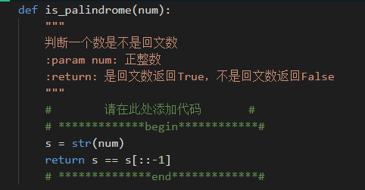

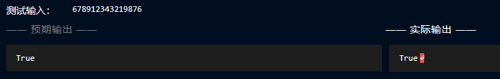

### 第3关：实现判断一个数是不是素数的函数。

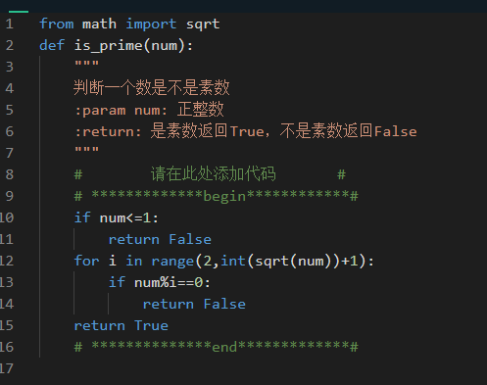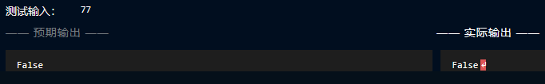  
第4关：判断输入的正整数是不是回文素数。

### 第1关：莱布尼兹公式计算Π值

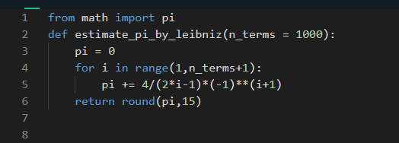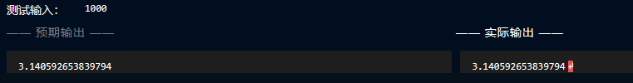

### 第2关：Bailey–Borwein–Plouffe公式计算Π值

### 

### 第3关：单词搜索

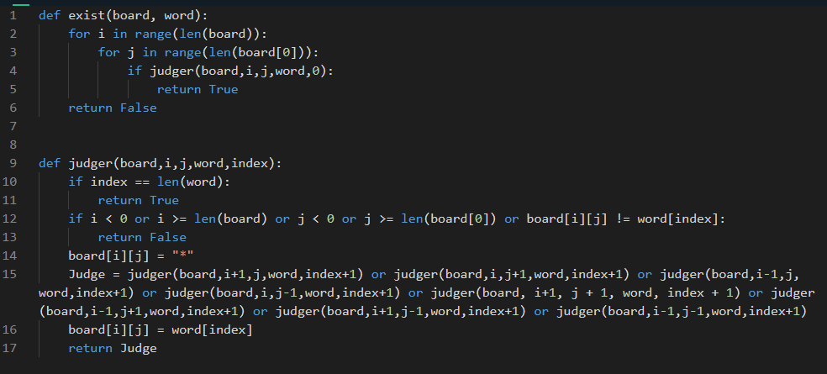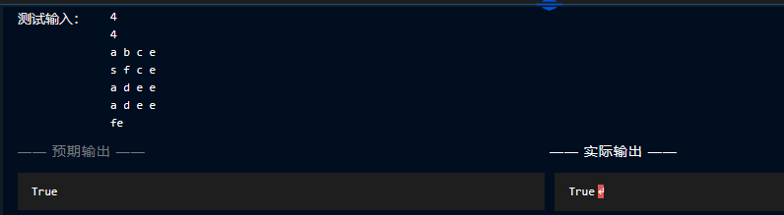

## 六、问题记录和实验总结

对于此次实验我学习到了如何对python进行面向过程的实验，学习到了如何利用python自身的本地函数进行调用，然后对题目进行解析和完成。Python不同与java和c，它在面向过程方面显现的更加的方便和快捷，由此能够利用python的这一种语言特性，在不考虑效率的基础上，实现和完成许多想要实现的功能。